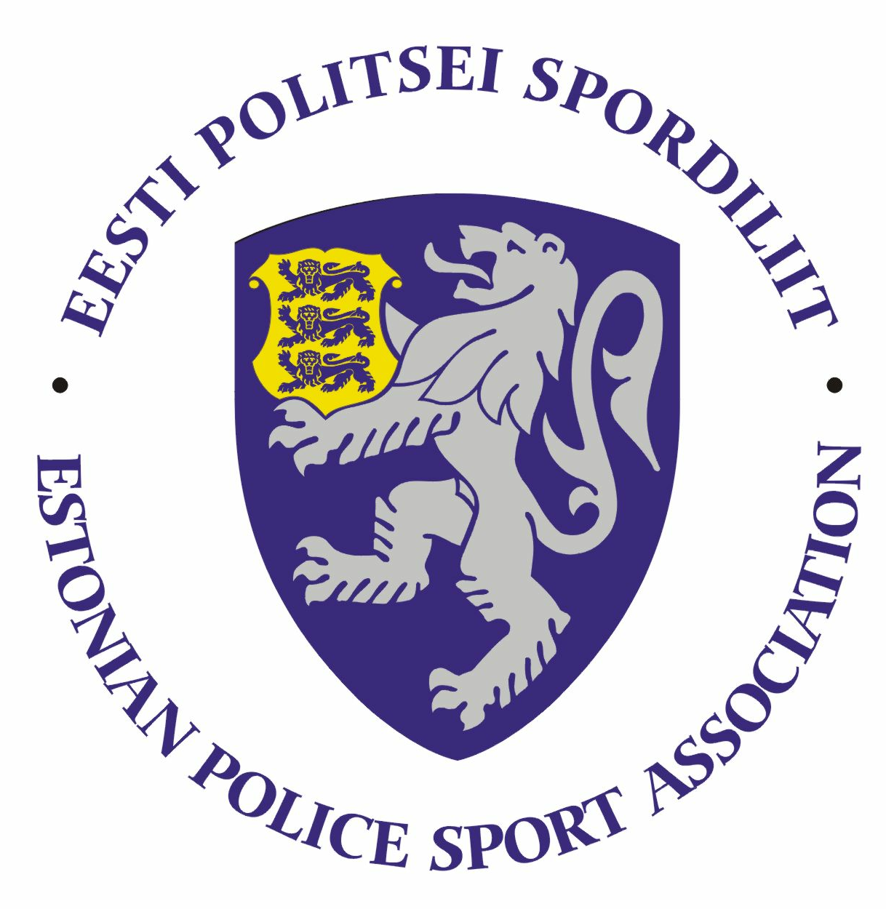

Eesti Politsei- ja Piirivalveameti 2018. aasta discgolfi meistrivõistluse
ÜLDJUHEND

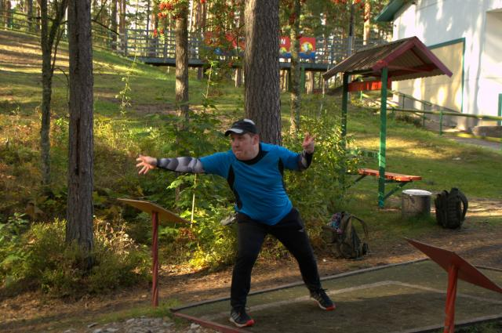 | 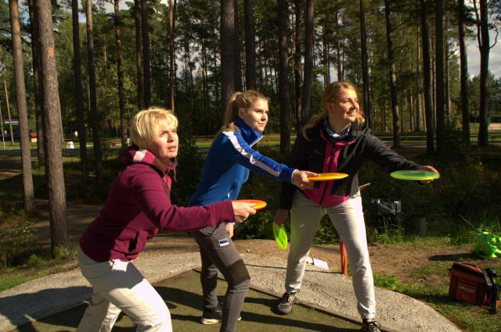

I. Eesmärk ja ülesanded
- Populariseerida sporti ja liikumist PPA inimeste hulgas.
- selgitada välja parimad discgolfi mängijad Eesti politseis;

II. Aeg ja koht
Võistlus toimub 16. mai 2018.a Keila discgolfi pargis. Asukoha leiab siit: https://www.discgolfirajad.ee/park/keila-discgolfipark-harrastajad/.

Võistlusklassid on:
Mehed kuni 35
Mehed 35+
Naised kuni 35
Naised 35+

III. Ajakava:
09.00-09.30 – kohaloleku kontroll
09.30-09.45 – skoorkaartide jagamine, reeglite ja raja tutvustamine
10.00 – esimese ringi algus
13.10-14.00 LÕUNA (Keila kool, Ehitajate tee 1)
14.30 – skoorkaartide jagamine
14:45 - teise ringi algus
~17.45 – autasustamine
PS! korraldajal on õigus ajakava muuta, teavitades sellest osalejaid ette.
Täiendav informatsioon raimo.kimmel@politsei.ee; 76461

IV. Osavõtjad
- Võistlusest võivad osaleda politseiametnikud, politseiasutustes täis- ja osalise tööajaga töötavad teenistujad, pensionile läinud politseiametnikud ja teenistujad, Sisekaitseakadeemia politsei- ja piirivalvekolledži teenistujad ja kadetid ning abipolitseinikud.

V. Tingimused
- Võistlused on individuaalsed.
- Võistluse reeglid tutvustatakse kohapeal.
- Mängitakse 2 võistlusringi Keila discgolfi pargi harrastajate muudetud rajal (vaata rajakaarti allpool). Mänguks vaja minevad kettad peavad endal olemas olema või siis laenad mõnelt tuttavalt. Laenutada kettaid kahjuks ei ole võimalik. Discgolfiga seotud teenuste pakkujaid leiab siit: http://discgolfiliit.ee/discgolfiga-seotud-teenuste-pakkujad/, lisaks on võimalik varustust muretseda enamikest Sportland’i, Rademar’i Popsport kauplustest üle Eesti.
- Juhendis reguleerimata küsimustes langetab otsuse peakohtunik. Läbi arutatakse need kirjalikult esitatud protestid, mis on esitatud 0,5 tunni jooksul pärast mängu lõppu peakohtunikule.

VI. Registreerumine
Osalemissoovist (sh kas soovid tellida ka lõunasöögi) anda teada oma prefektuuri spordikoordinaatoritele (või puhkuste ajal nende määratud asendajatele) hiljemalt 08. maiks 2018 a.

Lääne prefektuur – Rein Künnap
Lõuna prefektuur – Ulvi Jukk
Põhja regioon – Anu Asu
Ida prefektuur – Agur Tehver

PS! Võistlejad võivad end lisaks registreerida ka aadressil https://discgolfmetrix.com/?u=scorecard&ID=622395

VII. Autasustamine
Autasustatakse iga võistlusklassi kolme paremat sportlast diplomi, medali ja võimaluse korral meenega.

VIII. Võistluste majandamine
Võistluste korraldamise ja läbiviimisega seotud kulud kannab Eesti Politsei Spordiliit. Võistlejate lähetamisega seotud kulud võistlusele kannab lähetav politseiasutus. Toitlustamine toimub Keila koolis, kus iga võistleja tasub oma lõunasöögi eest sularahas. Lõunasöögi orienteeruv hind 5 eurot (praad, magustoit ja jook).

IX. Info ja registreerimine
Teavet võistluste kohta saab Raimo Kimmel’ilt telefonil 444 6461; 76461; 5178 935; raimo.kimmel@politsei.ee

RAJAKAART:
